**LES GRAPHES**

# Introduction

Objectifs pédagogiques :

* Modéliser des situations sous forme de graphes.
* Écrire les **implémentations** correspondantes d’un graphe : **matrice d’adjacence**, liste de **successeurs**/de **prédécesseurs**. Passer d’une représentation à une autre .
* **Parcourir un graphe en profondeur** d’abord, en **largeur** ensuite.
* Repérer la présence d’un cycle dans un graphe
* Chercher un chemin dans un graphe

Initiée par le grand mathématicien suisse Euler, avec le célèbre problème des 7 ponts de Königsberg, les applications de la théorie des graphes et de la recherche opérationnelle sont aujourd'hui immenses tant au plan civil que militaire :

* Aide à la prise de décision ;
* Recherche de la meilleure stratégie ;
* Optimisation (plus court chemin, GPS, coût minimal, ordonnancement des tâches …) ;
* Réseaux de transports (autoroutes, chemins de fer, métro, lignes aériennes …) ;
* Transport de l’énergie (électricité, gaz …) ;
* Transport de l’informations : internet, réseaux sociaux …

# Vocabulaire et situations

D’un point de vue mathématique, un graphe est la donnée d'un certain nombre de points du plan, appelés **sommets**, certains étant reliés par des segments de droites ou de courbes (simples) appelés **arêtes**, la disposition des sommets et la forme choisie pour les arêtes n'intervenant pas.

Le **nombre de sommets** du graphe est son **ordre**. Sauf indication contraire, un graphe sera considéré comme non orienté et les arêtes pourront être parcourues dans les deux sens.

Ce type de graphe peut se présenter dans des problèmes élémentaires de type combinatoire. La plupart des applications de la théorie graphes, (problèmes d'optimisation, communications, trafics aériens, ...) conduisent à des graphes orientés où les arêtes orientées sont appelées arcs.

Le **degré d'un sommet** est le **nombre d'arêtes** auxquelles il est relié.

Deux sommets d'un graphe sont dits **adjacents** s'il existe une arête (ou un arc) qui les relie. Un graphe est dit **complet** si deux quelconques de ses sommets sont adjacents.

1. **Le dilemme du gardien de parc**

Vous travaillez dans un parc et devez entretenir les ponts représentés en rouge sur la figure ci-dessus. Pour économiser du temps et de l'énergie, vous désirez passer sur chaque pont une et une seule fois.

1. Établir le graphe modélisant la situation décrite.

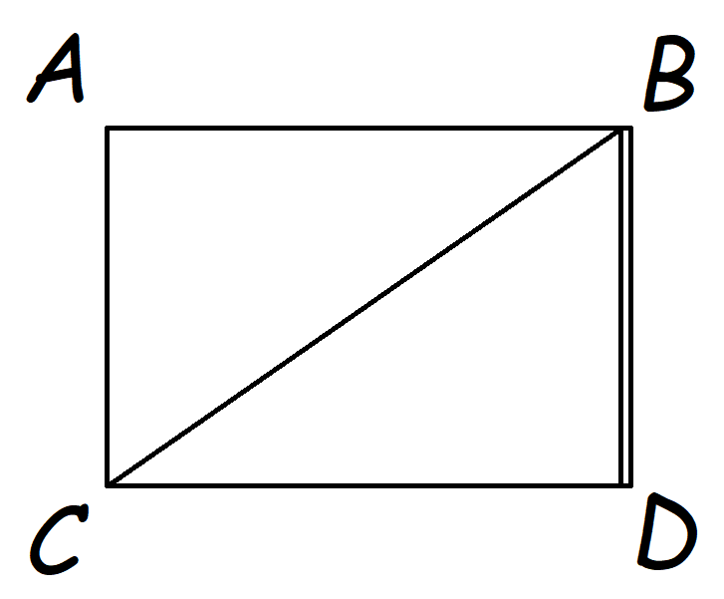

1. En partant de la zone C, trouvez tous les chemins possibles.

CABCDBD, CABDCBD, CABDBCD, CBACDBD, CBDBACD, CBDCABD, CDBCABD, CDBACBD.

1. Cela est-il possible en commençant depuis l'île B ? Expliquez.

Il est impossible de partir de l’île B car son nombre de branche est impair

1. Quel est l’ordre du graphe ?

L’ordre du graphe est 4.

1. Précisez le degré de chaque sommet du graphe.

Le sommet A a un degré de 2, le sommet B a un degré de 4, le sommet C a un degré de 3 et le sommet D a un degré de 3.

1. Pourquoi, selon vous, le graphe modélisant la situation étudiée est-il qualifié de non orienté.

Car tous les ponts peuvent être empruntés dans les deux sens.

1. **Le problème des 7 ponts de Königsberg**

Précurseur avec Leibniz de la théorie des graphes et de la topologie, Euler résolut (1735) le problème des sept ponts de Königsberg (aujourd'hui Kaliningrad, Fédération de Russie) :

La ville de Königsberg avait 7 ponts qui traversent une rivière telle qu’illustrée ci-dessus. Euler se demanda s’il était possible de faire une promenade à partir d’un des points A, B, C ou D, de traverser tous les ponts une seule fois et de revenir à son point de départ. En représentant le problème par un graphe, on peut alors reformuler la question de la promenade d’Euler ainsi : peut-on parcourir toutes les arêtes du graphe une unique fois et revenir à notre point de départ ?

Les deux contraintes importantes sont :

* Le promeneur doit revenir à son point de départ à la fin de son parcours, c’est-à-dire suivre ce qu’on appelle un cycle.
* Chaque pont doit être traversé une fois exactement (on appelle aujourd’hui « cycle eulérien » un tel cycle).

Essayer tous les chemins possibles peut devenir très long lorsque la taille du graphe augmente. Le génie d’Euler a été de trouver une condition très simple pour savoir si un tel chemin existe. Euler a remarqué ceci :

* Chaque pont ne doit être parcouru qu’une fois donc il faut autant de ponts pour quitter un quartier que pour y revenir (sinon l’on ne reviendrait jamais au point de départ) ;
* Il faut donc que chaque quartier comporte un nombre pair de ponts.

***Un cycle est forcément non-eulérien si au moins un de ses sommets possède un nombre impair d’arêtes.***

1. Etablir le graphe modélisant la situation décrite. 
2. Le problème des 7 ponts admet-il une solution ? Justifier.

Ce problème n’a pas de solution car il existe un sommet avec un degré impair.

1. **Réseaux sociaux : modélisation par un graphe**

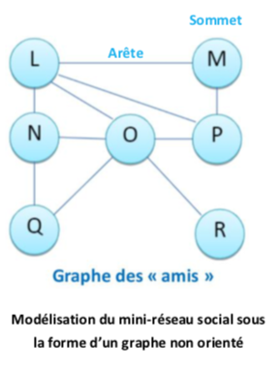Au premier trimestre 2020, Facebook© revendiquait 2,6 milliards d'utilisateurs actifs chaque mois, en hausse de 9,2% par rapport à début 2019. Le réseau social américain a passé́ la barre symbolique des 2 milliards au deuxième trimestre 2017. A noter que 42% des utilisateurs actifs mensuels de Facebook viennent d'Asie-Pacifique, 15,6% sont Européens et 9,7% sont Nord-Américains. Facebook permet à ses utilisateurs d’entrer des informations personnelles et d’interagir avec d’autres utilisateurs. Les interactions entre utilisateurs reposent sur la notion « d’amis ».

Imaginez un réseau social ayant 7 abonnés (L, M, N, O, P, Q et R) où :

L est ami avec M, N, O et P ;

M est ami avec L et P ;

N est ami avec L, O et Q ;

O est ami avec L, N, P,Q et R ;

P est ami avec O, L et M ;

Q est ami avec N et O ;

R est ami avec O.

La description de ce réseau social, malgré́ son faible nombre d'abonnés, est déjà̀ quelque peu compliquée, alors imaginez cette même description avec un réseau social comportant des millions d'entre eux !

Il existe un moyen plus "visuel" pour représenter ce réseau social : on peut représenter chaque abonné par un cercle (avec le nom de l'abonné situé dans le cercle) et chaque relation "X est ami avec Y" par un segment de droite reliant X et Y ("X est ami avec Y" et "Y est ami avec X" étant représenté́ par le même segment de droite).

Le mini réseau social décrit précédemment peut être modélisé sous la forme du graphe ci-contre.

***Un peu de vocabulaire sur les graphes des réseaux sociaux...***

**La distance** entre deux sommets d'un graphe est le nombre minimum d'arêtes pour aller du sommet à un autre.

*Exemple : entre L et R la distance est 2.*

**L'écartement** d'un sommet est la distance maximale existant entre ce sommet et les autres sommets du graphe.

*Exemple : pour le sommet Q, la plus grande distance avec un autre sommet est 3 ; l'écartement est donc de 3.*

**Le centre** d'un graphe est le sommet d'écartement minimal (le centre n'est pas nécessairement unique).

*Exemple : les sommets Q et R ont un écartement de 3, les autres un écartement de 2 ; les centres sont donc L, N, O, P.*

**Le rayon** d'un graphe est l'écartement d'un centre du graphe.

*Exemple : les centres L, N, O, P ont un écartement de 2 ; le rayon du graphe est donc 2.*

**Le diamètre** d'un graphe est la distance maximale entre deux sommets du graphe.

*Exemple : l’écartement max étant 3 (entre Q et M ou entre R et M), le diamètre du graphe est 3.*

1. Construisez un graphe de réseau social à partir des informations suivantes :

* A est ami avec B, D et E ;
* B est ami avec A, C et D ;
* C est ami avec B et D ;
* D est ami avec A, B, C et E ;
* E est ami avec A, D et F ;
* F est ami avec E

1. Compléter le tableau ci-dessous des distances entre sommets :

|  |  |  |  |  |  |  |
| --- | --- | --- | --- | --- | --- | --- |
| **distances** | **A** | **B** | **C** | **D** | **E** | **F** |
| **A** | **0** | **1** | **2** | **1** | **1** | **2** |
| **B** | **1** | **0** | **1** | **1** | **2** | **3** |
| **C** | **2** | **1** | **0** | **1** | **2** | **3** |
| **D** | **1** | **1** | **1** | **0** | **1** | **2** |
| **E** | **1** | **2** | **2** | **1** | **0** | **1** |
| **F** | **2** | **3** | **3** | **2** | **1** | **0** |

1. Quel est le centre du graphe ?

Le sommet est D.

1. Quel est le rayon du graphe ?

Le rayon du graphe est 2.

1. Quel est le diamètre du graphe ?

Le diamètre est 3.

# Définitions

## 

## 6.1 Définition : Graphe simple

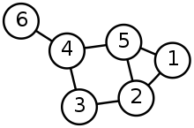

Figure 1: graphe

**Un graphe simple est un couple G = (S,A)**  [(V,E) en anglais], comprenant :

* S un ensemble de sommets (parfois appelés nœuds),
* A un ensemble d’arêtes reliant ces sommets (parfois appelés arcs ou flèches).

Une arrête est simplement un couple de sommets ou un ensemble de deux sommets.

Les termes et notations anglais, que vous rencontrerez souvent sont :

**Sommet** : Vertice

**Arête** : chrome.

### Exemple

Dans le graphe ci-dessus

* Les sommets sont : V = {1,2,3,4,5,6}
* Les arrêtes sont : E = {{1,2}, {1,5}, {2,3}, {2,5}, {3,4}, {4,5}, {4,6}}
  1. **Définition : Graphe orienté**

Lorsque les arêtes sont marquées d’une flèche, elles sont orientées.

Une arrête orientée ne se parcourt que dans le sens de la flèche. Dans ce cas on note généralement les arrêtes avec des parenthèses pour désigner des couples.

Par exemple l’arête (1,2) part de 1 et arrive en 2.

Si c’est un réseau de transport, on peut se rendre de 1 vers 2, mais pas dans l’autre sens.

## 6.3 Définition : Graphe pondéré

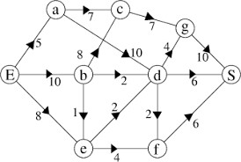

Dans certains cas, toutes les arêtes ne se valent pas. (Un trajet Lille-Paris ne “coûte” pas autant qu’un “Paris-Lyon”.)

Dans ce cas on attribue aux arrêtes un **poids p**, souvent noté w (pour weight en anglais).

Ici l’arête (E,b) a un poids de 10. Et le trajet (E,b,d,S) pèse 10 + 2 + 6 = 18

# 7. Structure de données : graphe

## 7.1 Introduction

De quoi a-t-on besoin de pour décrire des graphes ?

De toute évidence, il nous faut pouvoir représenter

* Les sommets,
* Les arrêtes.

Lors de notre représentation des arbres binaires nous avions choisi de ne considérer que les **nœuds** et nous avions essentiellement une structure sous forme de triplet :

**arbre = (contenu, sous_arbre_gauche, sous_arbre_droit)**

Cela ne fonctionne plus ici, il n’y a généralement pas de sommet privilégié dans un graphe... Tous les nœuds jouent le même rôle.

Il faut donc envisager un moyen de représenter l’ensemble des sommets et l’ensemble des arrêtes.

**Les sommets** d’un graphe peuvent être enregistrés dans n’importe quelle “collection” :

* Listes,
* Tuples,
* Dictionnaires, etc…

**Pour les arêtes**, c’est différent.

Il existe plusieurs manières de les décrire et toutes ont leur utilité.

Nous devons apprendre à passer de l’une à l’autre.

## 7.2 Ensemble d’arêtes

La méthode la plus simple et la plus courante pour décrire les arêtes est d’en donner une collection.

En mathématiques un ensemble, en informatique, n’importe quelle structure sur laquelle itérer.

Par exemple : G = (V,E) avec V = {1,2,3,4} et E = {(1,2),(2,3),(3,4),(2,4)}

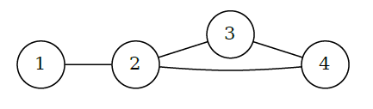

Remarque : Guido Von Rossum (créateur de Python) préconise d’utiliser un dictionnaire. Pour le graphe précédent :

Arêtes = {1: [2], 2: [1, 3, 4], 3: [2, 4], 4: [3, 2]}

## 7.3 Matrice d’adjacence

Il est courant et souvent pratique de représenter les arêtes dans une matrice.

**7.3.1 Définition :**

Pour un graphe simple G = (V,E) avec n sommets, la matrice d’adjacence de G est une matrice de dimension n × n dont l’élément aij est 1 si les sommets i et j sont reliés par une arrête et 0 sinon.

Cette définition, simplifiée, ne s’applique qu’aux graphes simples

Pour un graphe simple G = (V,E) avec n sommets, la matrice d’adjacence de G est une matrice de dimension n × n dont l’élément aij est **1** si les sommets i et j sont reliés par une arrête et **0** sinon.

Cette définition, simplifiée, ne s’applique qu’aux graphes simples

Exemple :

Indice i

Dans l’exemple du graphe précédent, cela donne :

|  |  |  |  |
| --- | --- | --- | --- |
| $$\left(\begin{matrix}\begin{matrix}0 & 1 \\ 1 & 0\end{matrix} & \begin{matrix}0 & 0 \\ 1 & 1\end{matrix} \\ \begin{matrix}0 & 1 \\ 0 & 1\end{matrix} & \begin{matrix}0 & 1 \\ 1 & 0\end{matrix}\end{matrix}\right)$$ |  |  |  |

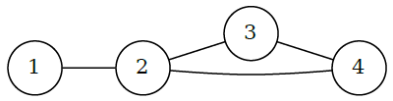

Indice j

Comment remplir la première ligne ?

L’élement d’indice j 1 est relié que a 2 ce qui donne 0 (pas relié a lui-même), 1 (car relié à 2), 0 et 0 (pas relié à 3 ou 4).

Comment remplir la première ligne ?

* 1 n’est pas relié à 1 donc le premier nombre est 0.
* 1 est relié à 2 donc le second nombre est 1.
* 1 n’est pas relié à 3, le troisième nombre est 0.
* 1 n’est pas relié à 4, le quatrième nombre est 0.

On obtient bien la première ligne : 0 1 0 0.

Lorsque les sommets sont numérotés, il est naturel de choisir l’ordre correspondant, mais lorsque les sommets portent des noms (“Lille”, “Paris”, “Marseille”), l’ordre peut varier.

On obtient alors une autre matrice d’incidence qui lui est équivalente.

### 7.3.2 De la matrice d’adjacence à la représentation

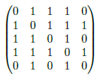

Partant d’une matrice d’adjacence comme :

Il existe un unique graphe qu’elle représente :

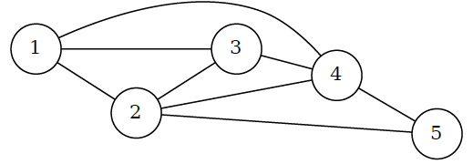

Remarque :

Si on change l’ordre des sommets on obtient une autre matrice d’adjacence ! La matrice d’adjacence est unique à l’ordre près des sommets.

### 7.4 Cas des graphes orientés

Lorsque les graphes sont orientés on doit tenir compte de l’ordre.

**7.4.1Définition :**

Dans le cas d’un graphe orienté, la matrice d’adjacence contient 1 à la ligne i, colonne j s’il existe une arrête reliant le sommet i au sommet j.

* Les lignes donnent les points de départ.
* La deuxième ligne de la matrice d’adjacence contient **1** pour chaque arête qui part de 2 (de 2 il ne part qu’une seule arête vers 4)
* Les colonnes donnent les points d’arrivée. La deuxième colonne de la matrice d’adjacence contient 1 pour chaque arête qui arrive en 2.

1

3

2

4

$A=\left(\begin{matrix}\begin{matrix}0 & 1 \\ 0 & 0\end{matrix} & \begin{matrix}1 & 0 \\ 0 & 1\end{matrix} \\ \begin{matrix}1 & 0 \\ 0 & 0\end{matrix} & \begin{matrix}1 & 0 \\ 1 & 0\end{matrix}\end{matrix}\right)$

Le graphe ci-dessus présente une boucle 3 → 3. Dans sa matrice d’adjacence on peut le voir parce qu’il y a un **1** sur la diagonale en a3,3.

**Compléter les lignes 1 et 4 de la matrice ci-dessus**

### 7.4.2 Application de la matrice d’adjacence

Si A est la matrice d’adjacence d’un graphe alors,

si ai,j = 1 ⇐⇒ Il existe un arc de i vers j.

**Vérifiez alors si la matrice précédente est bien correcte.**

**7.4.3 Théorème:**

Le nombre de parcours de longueur exactement k allant de i à j est le coefficient en position (i,j) de la matrice Ak.

Exemple : Pour le graphe précédent dont la matrice A est :

$A=\left(\begin{matrix}\begin{matrix}0 & 1 \\ 0 & 0\end{matrix} & \begin{matrix}1 & 0 \\ 0 & 1\end{matrix} \\ \begin{matrix}1 & 0 \\ 0 & 0\end{matrix} & \begin{matrix}1 & 0 \\ 1 & 0\end{matrix}\end{matrix}\right)$ On a : $A^{3}=\left(\begin{matrix}\begin{matrix}1 & 1 \\ 1 & 0\end{matrix} & \begin{matrix}3 & 0 \\ 1 & 0\end{matrix} \\ \begin{matrix}2 & 1 \\ 1 & 1\end{matrix} & \begin{matrix}3 & 1 \\ 2 & 0\end{matrix}\end{matrix}\right)$

Aussi :

Il n’existe aucun chemin de longueur exactement trois reliant 2 à 2,

Il existe exactement un chemin de longueur 3 reliant 1 à 3 : (1,2,4,3). Etc…

**Explicitez les valeurs 2 de la matrice A3.**

**Il existe exactement deux chemin de longueur 3 reliant 1 à 3.**

**Il existe exactement deux chemin de longueur 3 reliant 3 à 4.**

Malheureusement, les opérations sur les matrices ne sont pas au programme de NSI et nous n’aurons pas l’occasion d’approfondir le sujet.

**RAPPEL : Multiplication de matrices :**

D’après :http://villemin.gerard.free.fr/aMaths/Outils/Matrice/Multipli.htm

